EXMO SR. PRESIDENTE DA CÂMARA MUNICIPAL DE SUMARÉ,

Indico ao Exmo. Sr. Prefeito Municipal, e ele ao departamento competente no sentido de providenciar o corte de uma árvore próxima ao Poço Artesiano, localizado entre as ruas Gervacina Alves Ferreira e Maria Idalina das Mercês Rodrigues no Jardim Maria Antonia (foto anexa).
Sabendo que é dever do vereador fiscalizar e encaminhar as necessidades da população junto ao poder público, solicito especial atenção devido aos riscos iminentes e considerando que foi entregue um ofício de nº 036/2020 em agosto de 2020 na Secretaria de Meio Ambiente sem resposta até o presente momento.
A indicação se faz necessária porque a árvore está seca e os galhos estão caindo, sendo que a mesma pode cair sobre os veículos e sobre a população que utiliza o poço artesiano diariamente e por solicitação de moradores.

Sala das Sessões, 14 de dezembro de 2020.

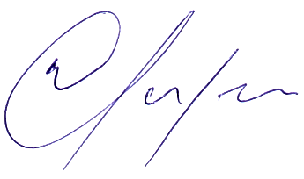

Warlei de Faria – Fininho
Vereador – PV⁴³

